

Ángela Pérez Álvarez 2ºD.A.W.

Despliegue de aplicaciones Web

servidor ftp

Actividad 3

Primero creamos un nuevo grupo:

* Sudo ftpasswd --group - - name= admin - - gid = 1021

Segundo el usuario:

* sudo ftpasswd --passwd - - name= admin - - uid= 1013 - - gid=1021 - - home= /servidor/media - - shell=/bin/false

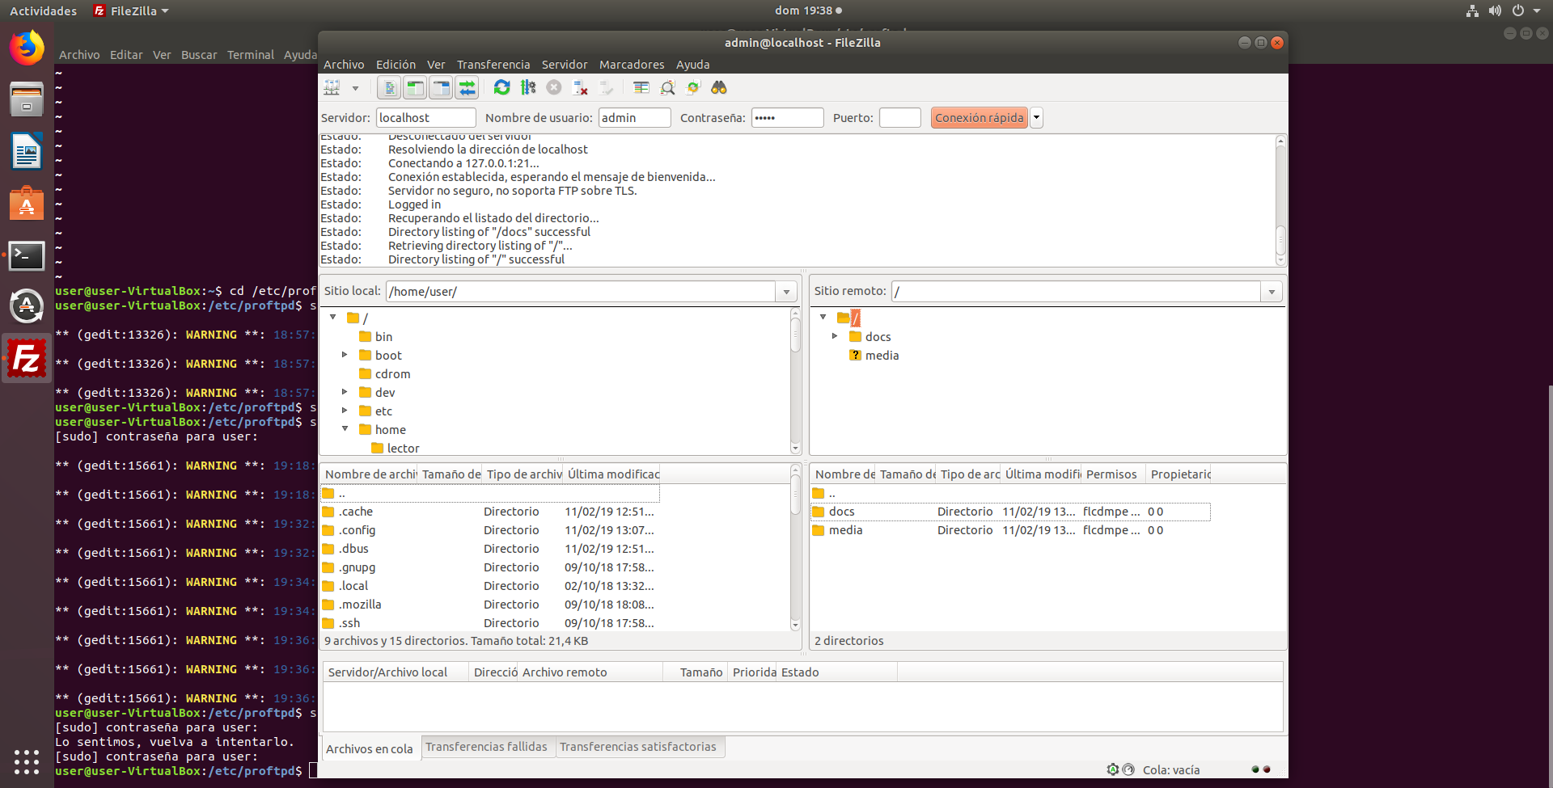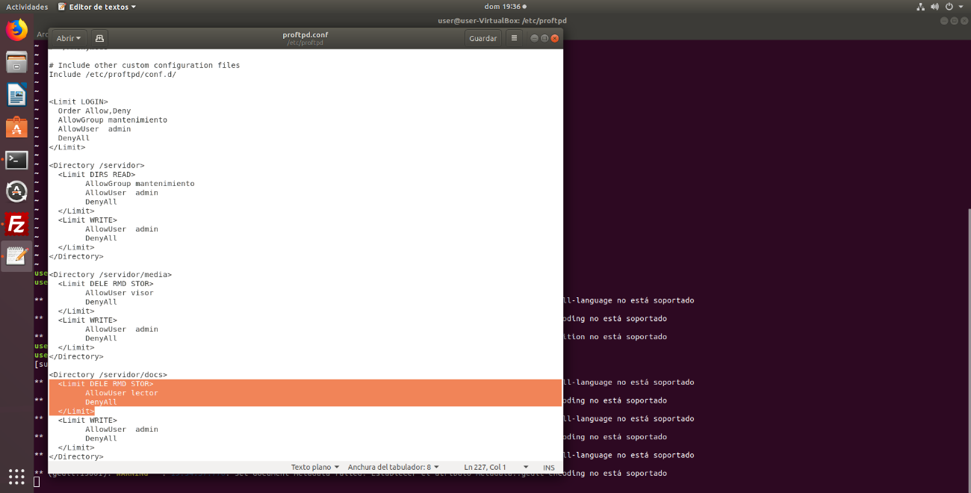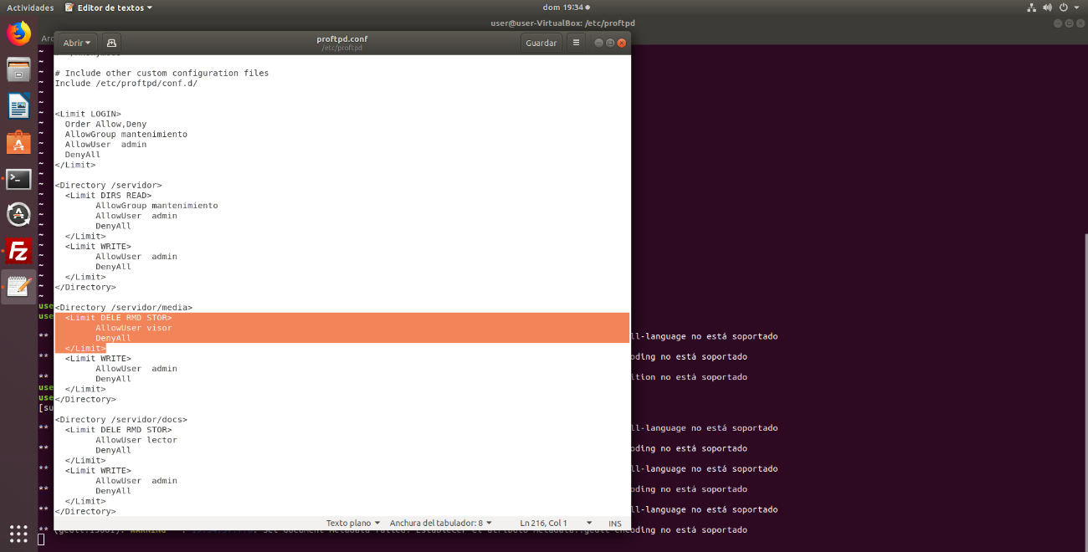Agregamos las siguientes líneas al archivo de configuración proftpd.conf: